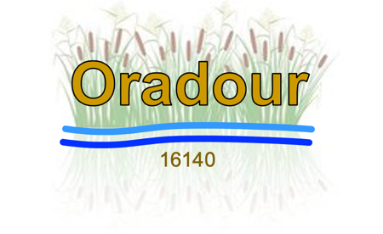

INFO-MAIRIE n°33

Enfants de la commune
Mairie ORADOUR
Chillé, Germeville, Coudret, Chantereine, les Châtelets, Le Perret
1 place du 19 Mars 1962
16140 ORADOUR
( : 05.45.21.02.84
- : mairie-oradour@wanadoo.fr

A l’approche des fêtes de Noël, le Conseil Municipal organise un après-midi récréatif pour les enfants de la commune (jusqu’à 12 ans) le :

Samedi 09 décembre 2023

A partir de 16 h 00 à la salle des fêtes, goûter, lecture de contes de Noël et bricolage de Noël leur seront proposés

Inscription obligatoire (pour des raisons d’intendance) au 06 81 94 83 43

Le Maire

INFO-MAIRIE n°33

Enfants de la commune
Mairie ORADOUR
Chillé, Germeville, Coudret, Chantereine, les Châtelets, Le Perret
1 place du 19 Mars 1962
16140 ORADOUR
( : 05.45.21.02.84
- : mairie-oradour@wanadoo.fr

A l’approche des fêtes de Noël, le Conseil Municipal organise un après-midi récréatif pour les enfants de la commune (jusqu’à 12 ans) le :

Samedi 09 décembre 2023

A partir de 16 h 00 à la salle des fêtes, goûter, lecture de contes de Noël et bricolage de Noël leur seront proposés

Inscription obligatoire (pour des raisons d’intendance) au 06 81 94 83 43

Le Maire

